BariGo
Manuale Utente

Versione documento 1.0
del 8.06.2026

GRUPPO 30
AUTORI

Carmine Giove
Claudio Gualberti
Simone Iozzi
Armando Franchini

INDICE
Sommario
BariGo 1
INDICE 2
Introduzione 3
Obiettivi 3
Requisiti Minimi di Sistema 4
Estrazione e Avvio del Gioco 5
Estrazione 5
Avvio del Gioco 6
Schermate di Gioco 7
Schermata opzioni 8
Schermata esplorazione 9
Menù Pausa 10
Dialogo pre-minigioco 10
Minigioco 11
Riconoscimenti 11

Introduzione
BariGo è un videogioco educativo (Serious Game) in formato RPG 2D con visuale dall'alto, sviluppato con Godot Engine, che trasforma la città di Bari in un'avventura culturale interattiva. Invece di leggere una guida o seguire una lezione tradizionale, il giocatore esplora una ricostruzione stilizzata della città, incontra i suoi protagonisti e ne scopre i segreti attraverso missioni e minigiochi.
Il cuore dell'esperienza si divide in due livelli narrativi: la Bari Sopra, dedicata all'architettura e ai monumenti, e la Bari Sotto, che svela il patrimonio immateriale fatto di memorie, mestieri e aneddoti storici. I sei teatri della rete barese: Petruzzelli, Piccinni, Margherita, Kismet, Team e Forma, sono i protagonisti di questo viaggio.

Obiettivi
BariGo si propone di raggiungere i seguenti obiettivi formativi e ludici:
- Conoscere il patrimonio architettonico della città di Bari, imparando a riconoscere i 6 teatri della rete nel tessuto urbano.
- Scoprire il patrimonio immateriale barese: le storie degli artigiani, i segreti dei mestieri dello spettacolo e le memorie orali legate a ciascun teatro.
- Collegare il contenitore al contenuto, comprendendo il legame tra l'aspetto fisico di un monumento e la sua storia più profonda e nascosta.
- Rendere l'apprendimento coinvolgente, sostituendo la fruizione passiva di dati storici con un'esperienza esplorativa attiva, tramite minigiochi a tema.

Requisiti Minimi di Sistema
BariGo è sviluppato con Godot Engine, un motore di gioco leggero e open-source, progettato per girare agevolmente su PC di fascia medio-bassa, incluse le dotazioni informatiche scolastiche, senza necessità di installazione.
Componente | Requisiti Minimi | Requisiti Consigliati
CPU | Intel Core i3 / AMD equivalente (dual-core, 2.0 GHz) | Intel Core i5 / AMD equivalente (quad-core, 2.5 GHz+)
RAM | 2 GB | 4 GB
Spazio su disco | 300 MB liberi | 500 MB liberi
GPU | Scheda grafica con supporto OpenGL 3.3 | Scheda grafica dedicata con supporto OpenGL 4.0+

Sistemi operativi supportati:
- Windows 10 / 11
- macOS 10.15 (Catalina) o versioni successive
- Linux (distribuzioni principali con supporto X11)
- Browser (Chrome, Firefox, Edge aggiornati) – nessuna installazione richiesta

Estrazione e Avvio del Gioco

Estrazione
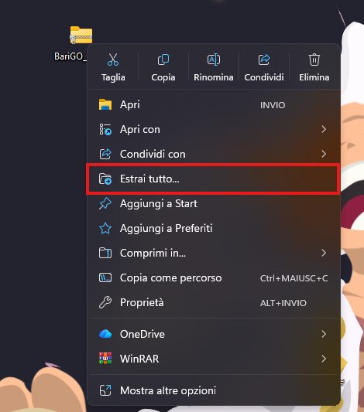
Immagine 1
Per poter avviare il gioco, estrarre il contenuto del file compresso "BariGO.zip" in una cartella di destinazione a scelta.

Avvio del Gioco
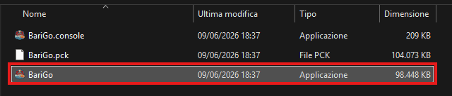
Immagine 2

Una volta estratto il pacchetto, fare doppio clic sull'icona "BariGo" all'interno della cartella, per avviare il gioco.

Schermate di Gioco
Schermata Iniziale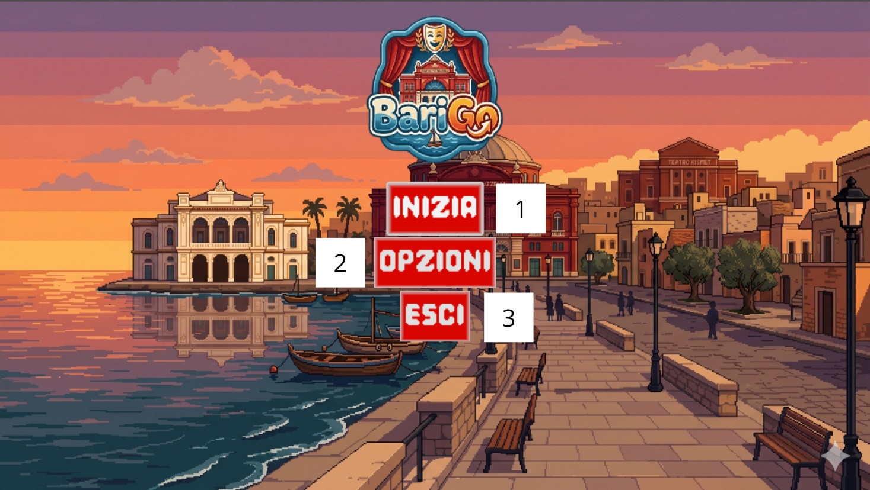
Immagine 3
1. Inizia: Avvia la partita, portando l'utente al menù di selezione o all'inizio dell'avventura.
2. Opzioni: Apre il menù per la configurazione dei parametri audio e grafici.
3. Esci: Termina l'esecuzione dell'applicazione.

Schermata opzioni
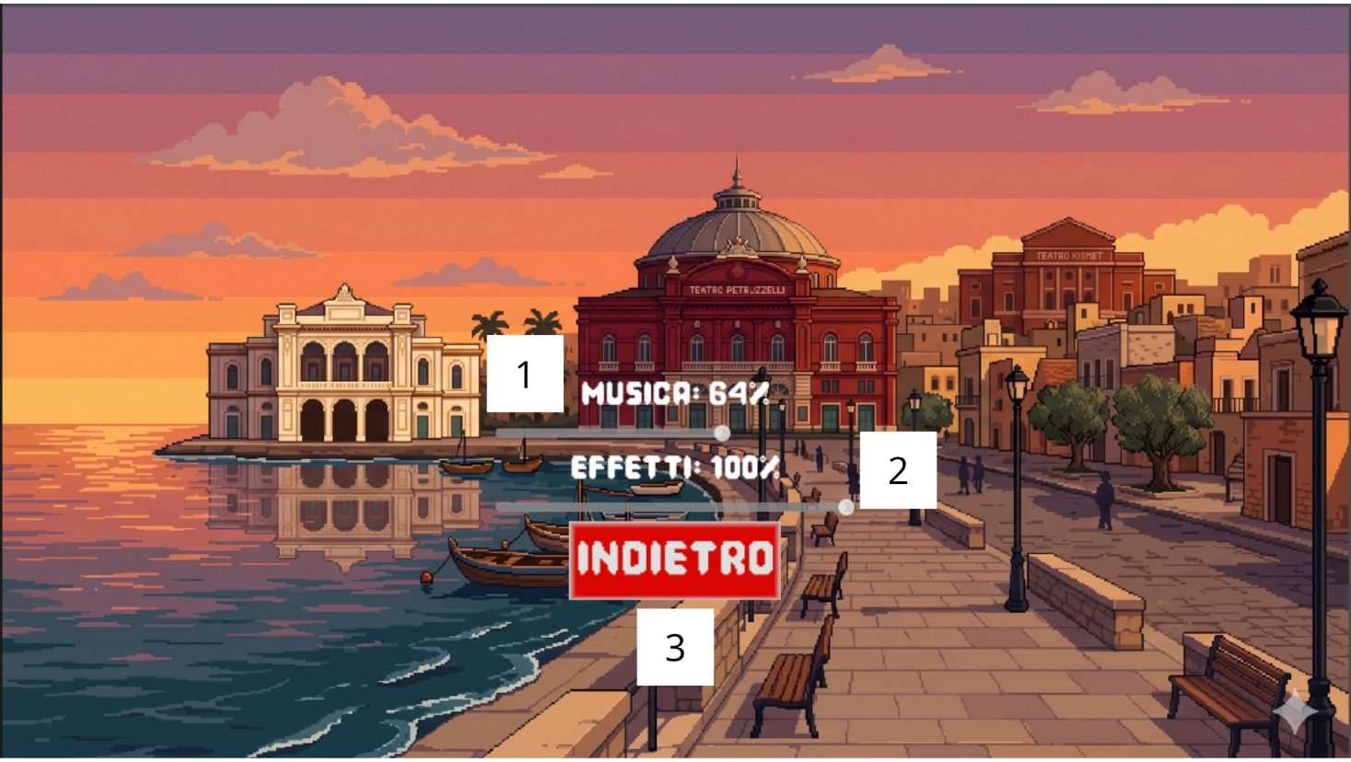
Immagine 4
1. Slider Musica: regola il volume della colonna sonora di sottofondo.
2. Slider Effetti: regola il volume degli effetti sonori-
3. Pulsante INDIETRO: salva automaticamente le impostazioni selezionate e torna alla schermata principale.

Schermata esplorazione
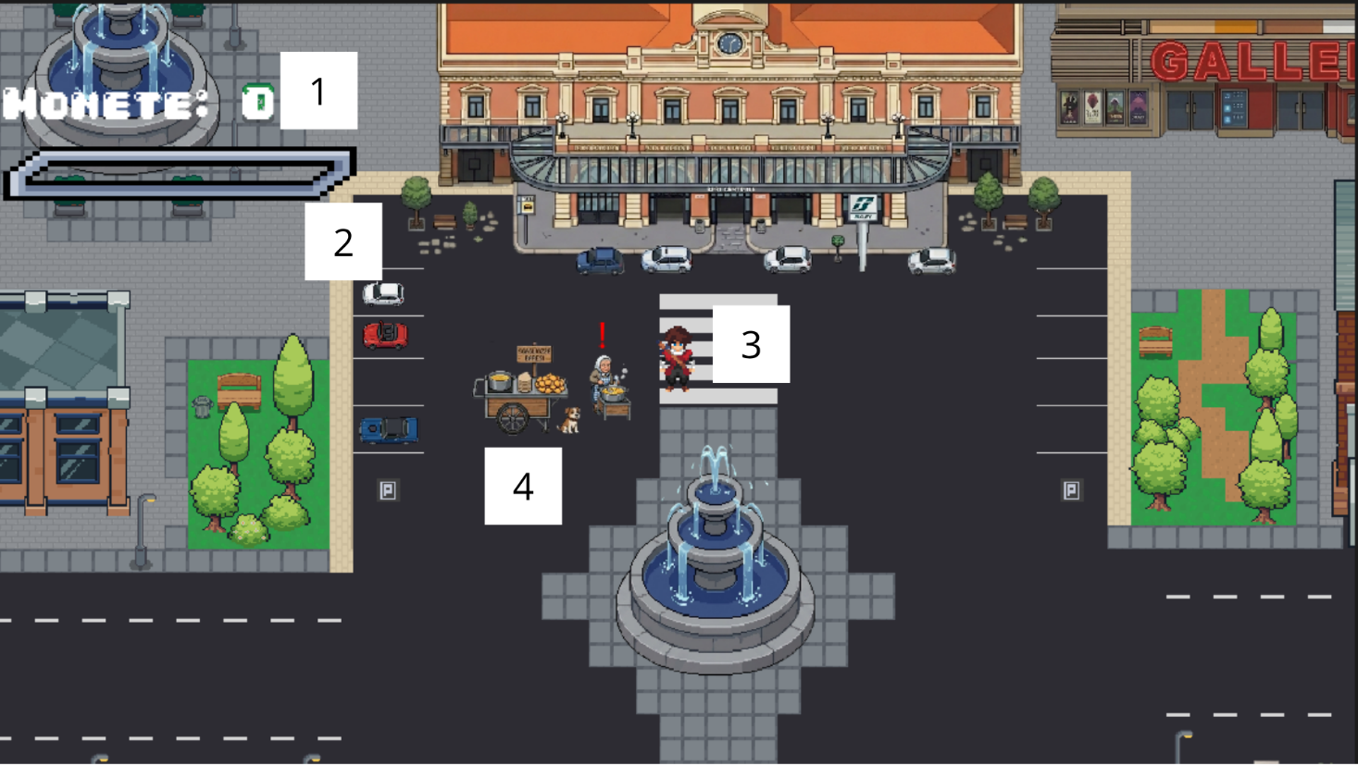
Immagine 5

Una volta premuto il bottone “inizia”(immagine 3), il giocatore viene catapultato nel mondo di gioco.

1. Contatore Monete: Indica la valuta di gioco accumulata dal giocatore.
2. Barra Punti Esperienza (XP): Visualizza il progresso del giocatore.
3. Avatar: Rappresenta il personaggio guidato dal giocatore.
4. NPC (Personaggio non giocante): Elementi con cui è possibile interagire per attivare dialoghi o missioni.

Menù Pausa
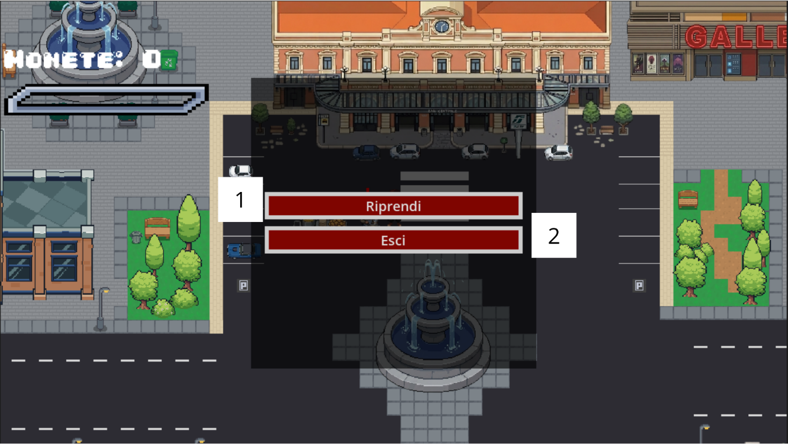
Immagine 6

1. Riprendi: riprendi la partita
2. Esci: torna alla schermata principale (immagine 3)

Dialogo pre-minigioco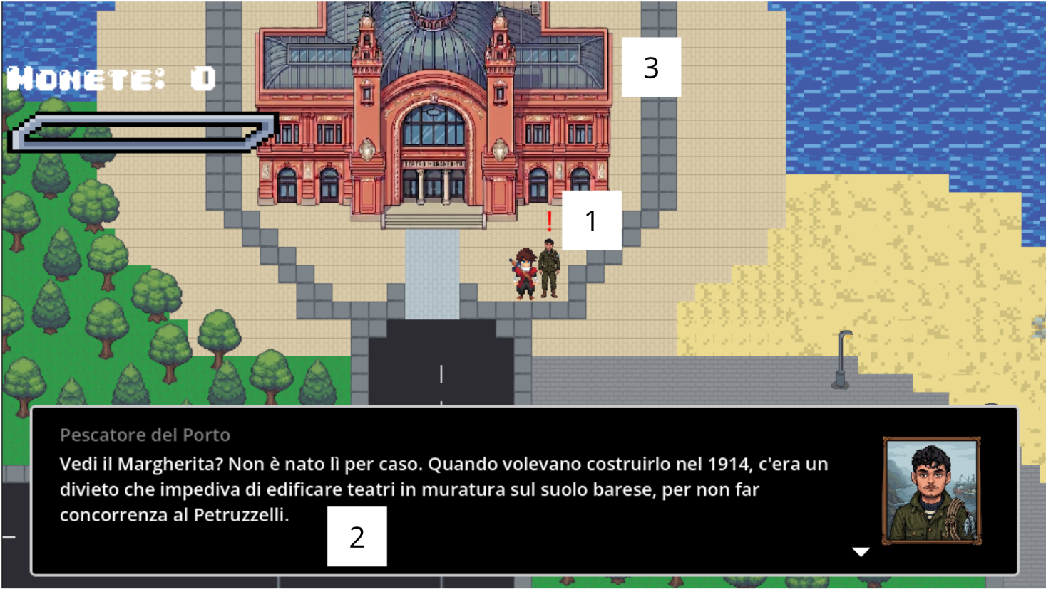
Immagine 7

1. NPC Narratore: Personaggio non giocabile, racconta la storia del teatro e ti permette di avviare il minigioco inerente;
2. Blocco Dialogo: trascrizione testuale del dialogo con portrait dell’NPC;
3. Teatro: teatro in cui si svolgerà il minigioco.

Minigioco
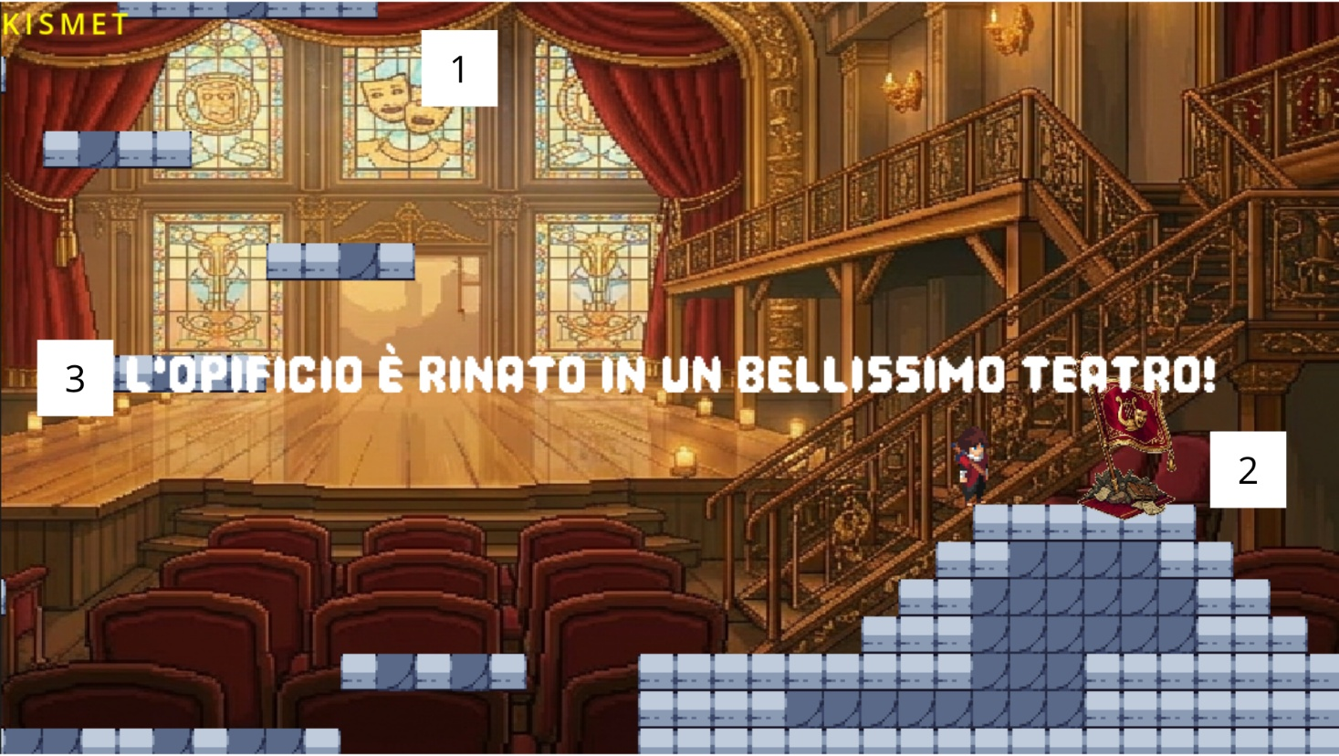
Immagine 8

1. Ambientazione: Rappresentazione visiva del teatro in cui si svolge il minigioco
2. Testo completamento: Messaggio informativo che conferma il raggiungimento dell'obiettivo
3. Bandierina: Elemento per tornare alla mappa principale e continuare l'esplorazione

Riconoscimenti
Applicazione a cura di:
Carmine Giove, Claudio Gualberti, Simone Iozzi, Armando Franchini.

© 2026 – Tutti i diritti riservati.

